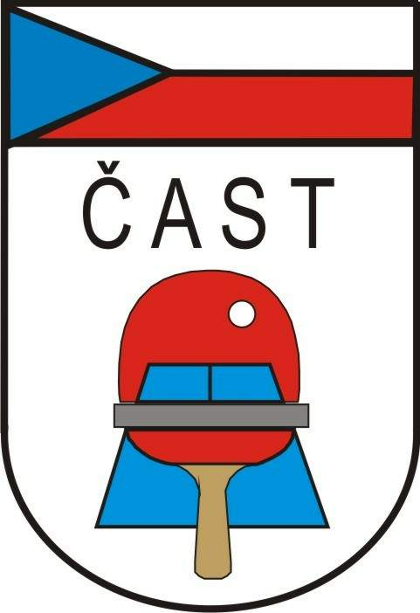
Česká asociace stolního tenisu
Komise rozhodčích

160 17 Praha 6, Zátopkova 100/2

Věc: delegace rozhodčích na KT mládeže

KT starších dívek a chlapců

Termín: 7. dubna 2013

Místo: Herna SKST Baník Havířov

Vrchní rozhodčí : OLBRICHT Jiří

Zást. VR : ZÁŘICKÝ Petr

Další informace v přiložených propozicích turnaje.

Předepsaný úbor : tmavomodré sako, sv. modrá košile, kravata / ČAST /,šedé kalhoty,
lehká společenská obuv /mokasíny/, odznak rozhodčího (ČAST).

